Лабораторная работа №1

Операционные системы

Тойчубекова Асель Нурлановна

Содержание

# 1 Цель работы

Целью лабараторной работы №1 является приобретение практических навыков установки операционной системы на виртуальную машину, настроики минимально необходимых для дальнейшей работы серверов.

# 2 Задание

Здесь приводится описание задания в соответствии с рекомендациями методического пособия и выданным вариантом.

# 3 Теоретическое введение

VirtualBox- это программное обеспечение,которые имитирует настояший компьютер, что дает возможность пользователю устанвить, запустить и испольовать другие операционные системы, как обычные приложения. Такой себе компьютер в компьютере.

Виртуальная машина создает некое изолированное окружение на компьютере, которое состоит из виртуальных компонентов реального ПК: жесткий диск, видеокарты, опиративная память, различных контроллеров устройств и т.п. Таким образом, установленная в VirtualBox операционная система будет полностью уверена в том, что она работает на реальном железе.

# 4 Выполнение лабораторной работы

Перед началом выполнения лабораторной работы №1 я установила себе VirtualBox и дистрибутив Linux Fedora,вариант с менежером окон sway, также скачала необходимый образ операционной системы.

## 4.1 Создание виртуальной машины

Для использования графического интерфейса запускаю менеджер виртуальных машин VirtualBox на своей технике. Создаю новую виртуальную машину, указывая имя виртуальной машины как свой логин в дисплейных классах, указывааю тип операционной системы-Linux,Fedora. (рис. 1).Указываю размер основной памяти виртуальной машины 2048 МБ (рис. 2).

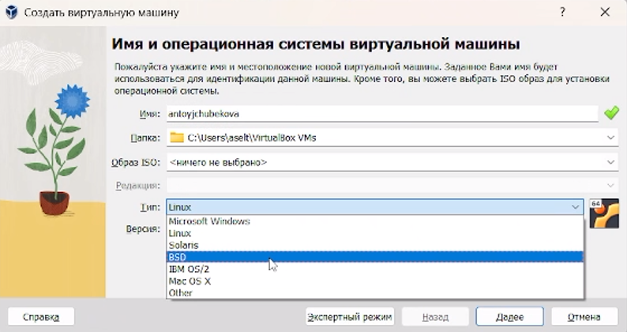

Рис. 1: Создание вируальной машины

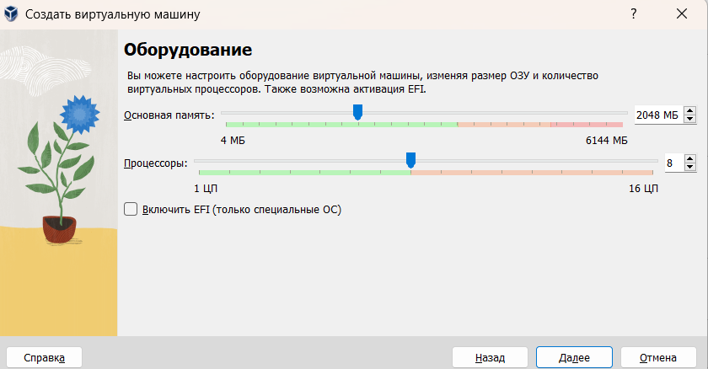

Рис. 2: Установка основной памяти

Задаю конфигурацию жесткого диска-загрузочный,VDI, динамический виртуальный диск. Задаю размер диска-80 ГБ. (рис. 3).

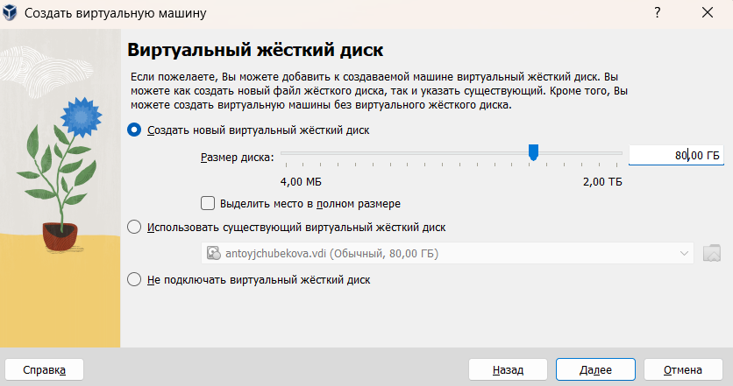

Рис. 3: Конфигурация жесткого диска

Выбираю в VirtualBox виртуальной машины. Добавляю новый привод оптических дисков и выбираю образ. (рис. 4).

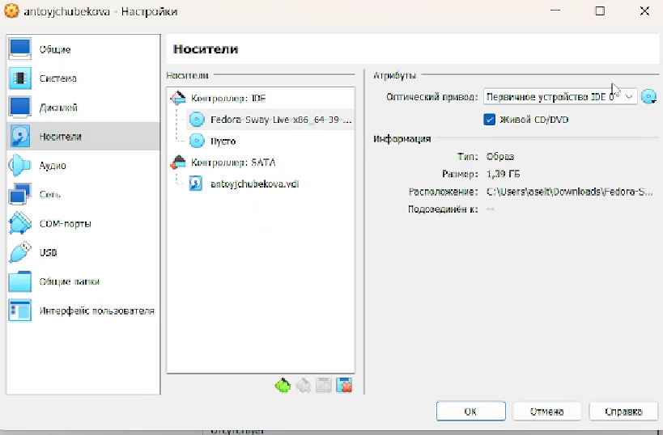

Рис. 4: Выбор образа оптического диска

В качестве графического контроллера поставлю VMSVGA и вклчаю ускорение 3D. (рис. 5).

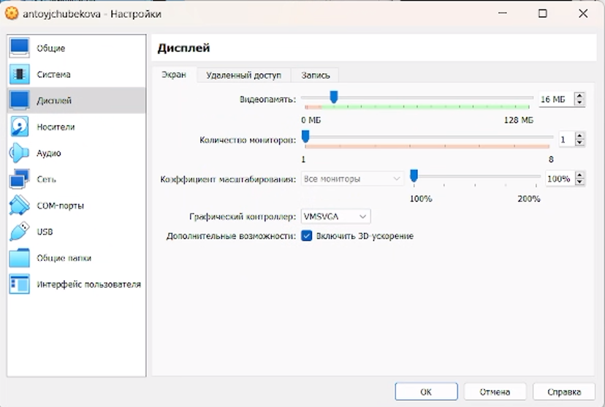

Рис. 5: Выбор образа оптического диска

Включаю общий буфер обмена и перетаскивание объектов между хостосом и гостевой ОС (рис. 6).

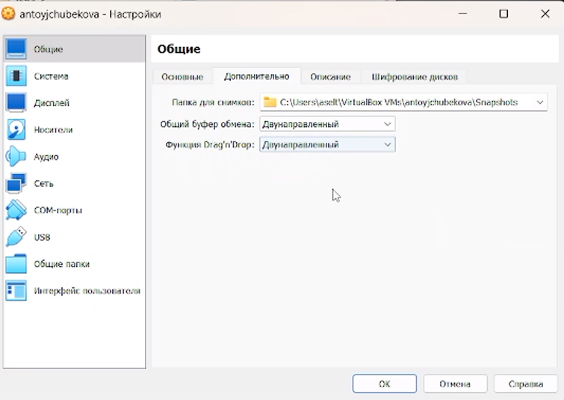

Рис. 6: Выбор образа оптического диска

Включаю поддержку UEFI. (рис. 7).

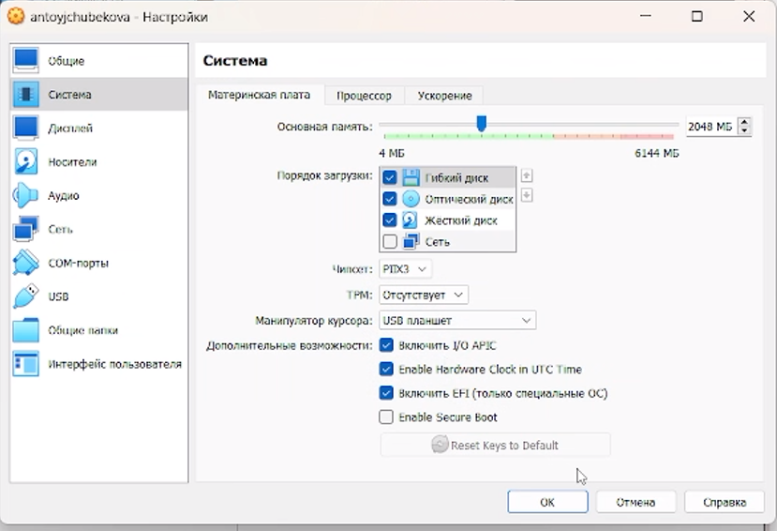

Рис. 7: Выбор образа оптического диска

## 4.2 Установка операционной системы

Запускаю созданную виртуальную машину для установки. (рис. 8).

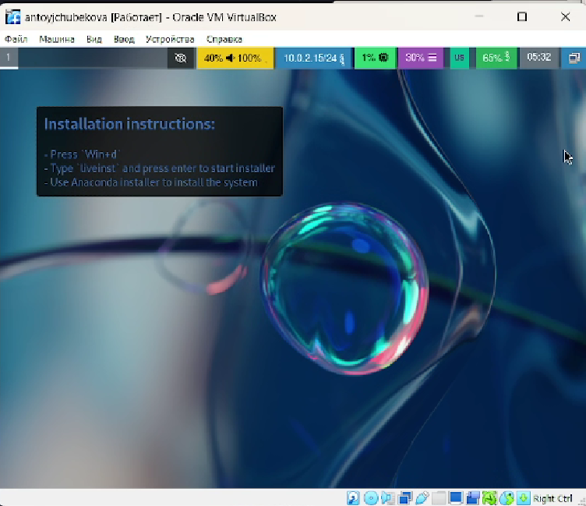

Рис. 8: Запуск виртуальной машины

После появления интерфейса начальной конфигурации нажимаю Enter для создания конфигурации по умолчанию, затем еще раз нажимаю Enter,чтобы выбрать в качестве модификатора клавишу Win. Нажимаю Win+Enter для запуска терминала. В терминале запускаю liveinst. (рис. 9).

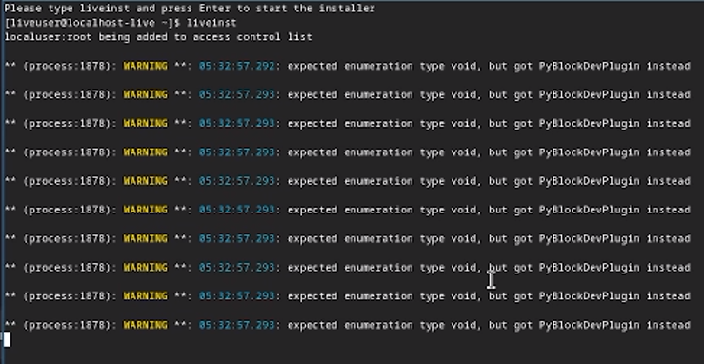

Рис. 9: Запуск liveinst

## 4.3 Установка системы на диск

Выбираю язык интерфейса, как русский (рис. 10)и перехожу к найстройкам установки операционной системы (рис. 11).

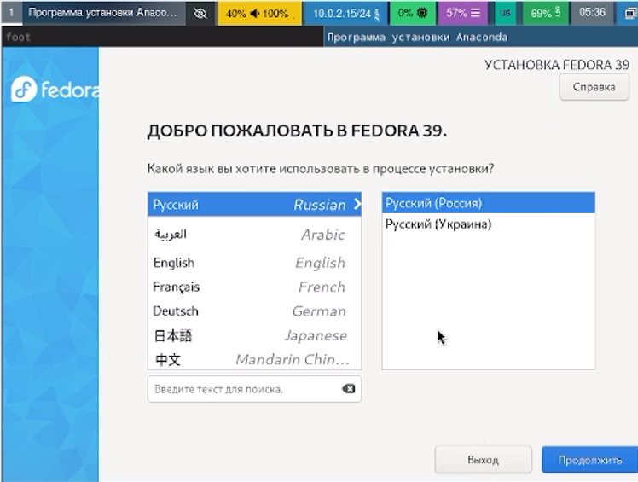

Рис. 10: Выбор языка

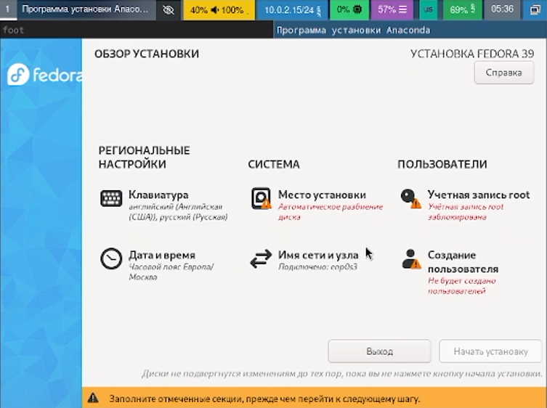

Рис. 11: Настройки

Без изменений оставляю часовой пояс (рис. 12), расладку клавиатуры (рис. 13), а также место установки ОС (рис. 14).

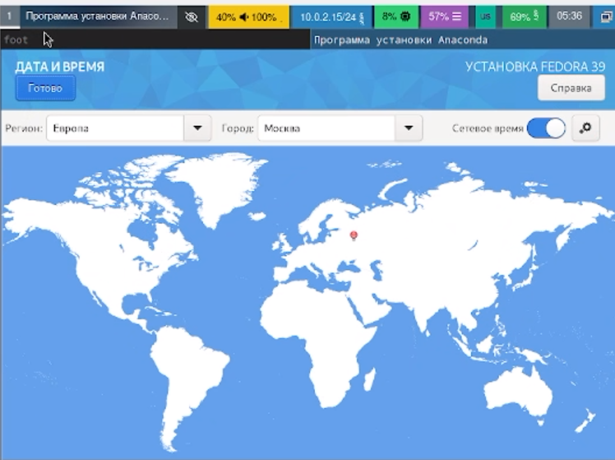

Рис. 12: Настройка часового пояса

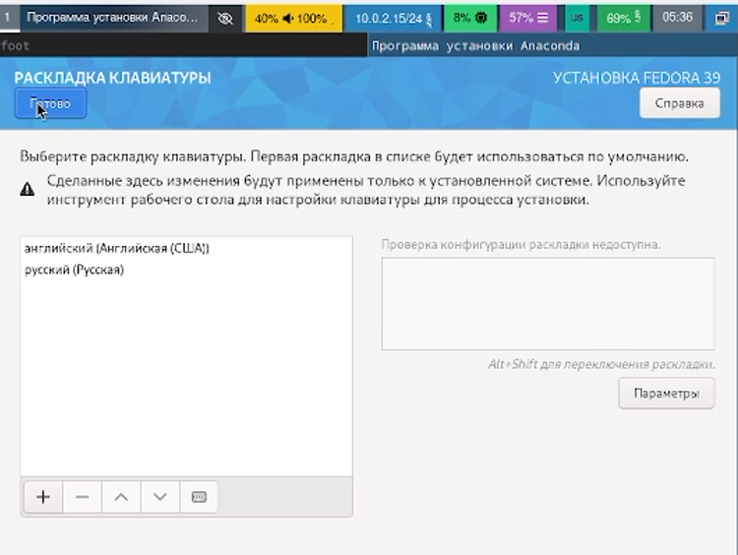

Рис. 13: Настройка раскладки клавиатуры

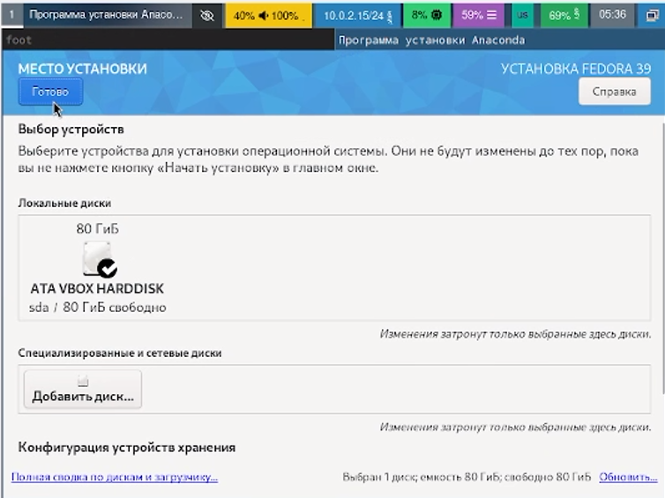

Рис. 14: Настройка местоположения ОС

Устанавливаю сеть и имя узла как - antoyjchubekova.antojchubekova.net (рис. 15).

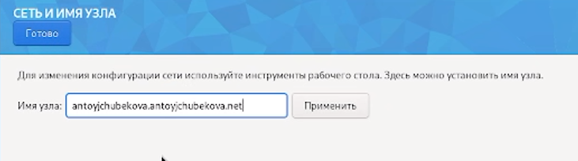

Рис. 15: Настройка сети и имени узла

Устанавливаю имя и пароль для пользователя root. (рис. 16).

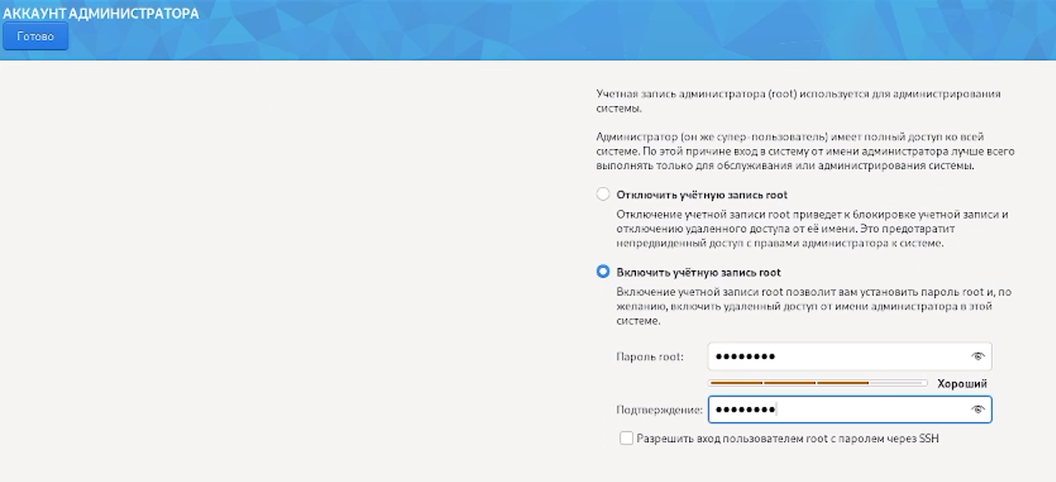

Рис. 16: Установка имени и пароля root

Устанавливаю имя и пароль пользователя (рис. 17).

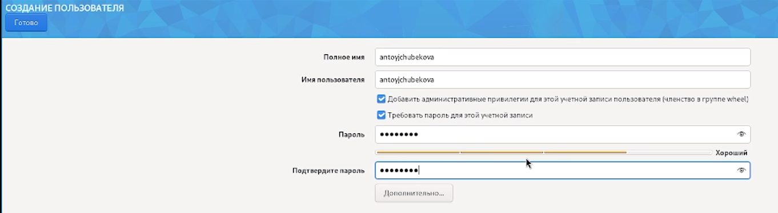

Рис. 17: Установка имени и пароля

Далее жду завершения установки операционной системы, а затем перезагружаю виртуальную машину. (рис. 18).

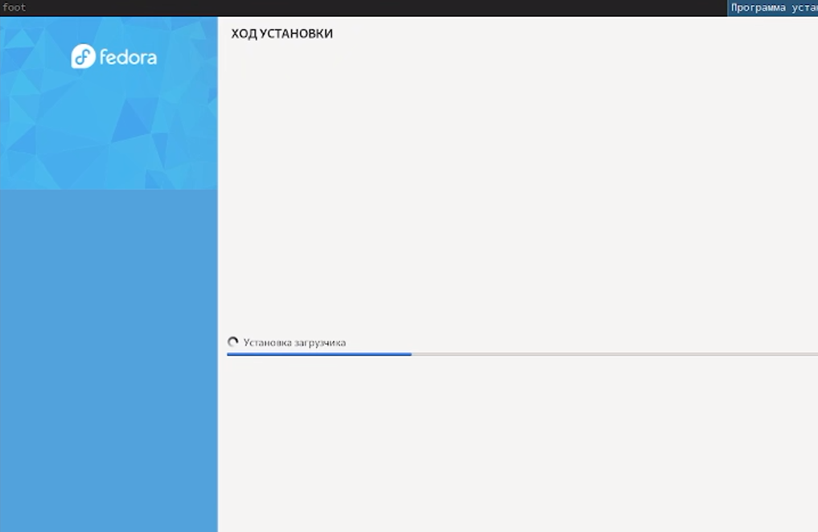

Рис. 18: Установка операционной системы

Отключаю носитель информации с образом. (рис. 19).

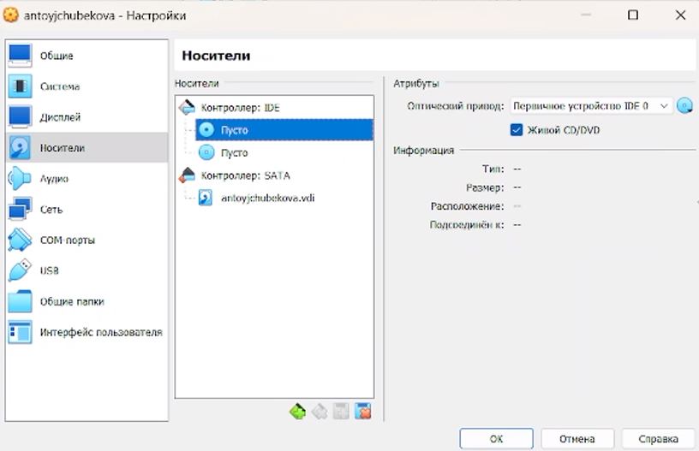

Рис. 19: Отключение носителя информации

## 4.4 После установки

Вхожу в ОС под заданным при установке учетной записи. (рис. 20).

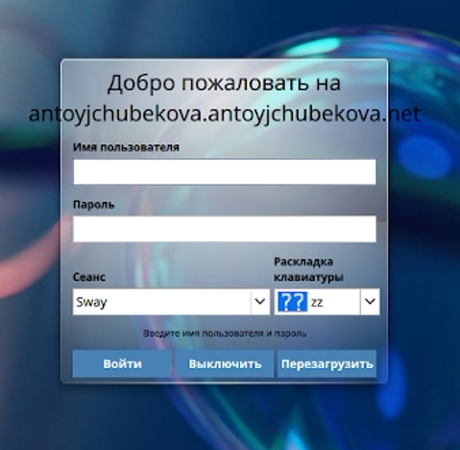

Рис. 20: Вход в ОС

Переходим в терминал и переключаемся на роль супер пользователя (рис. 21).

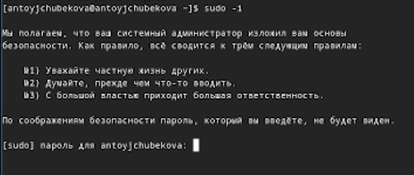

Рис. 21: Переключение на роль супер пользователя

Обновляю все пакеты, используя команду ‘dnf -y update’ (рис. 22 и рис. 23).

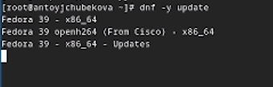

Рис. 22: Обновление пакетов

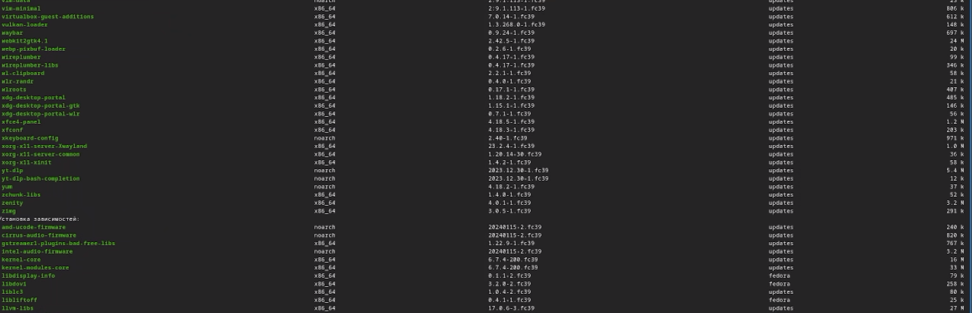

Рис. 23: Обновление пакетов

Устанавливаю программы для удобства работы в консоли, командой ‘dnf -y install tmux mc’ (рис. 24 и рис. 25).



Рис. 24: Установка программы

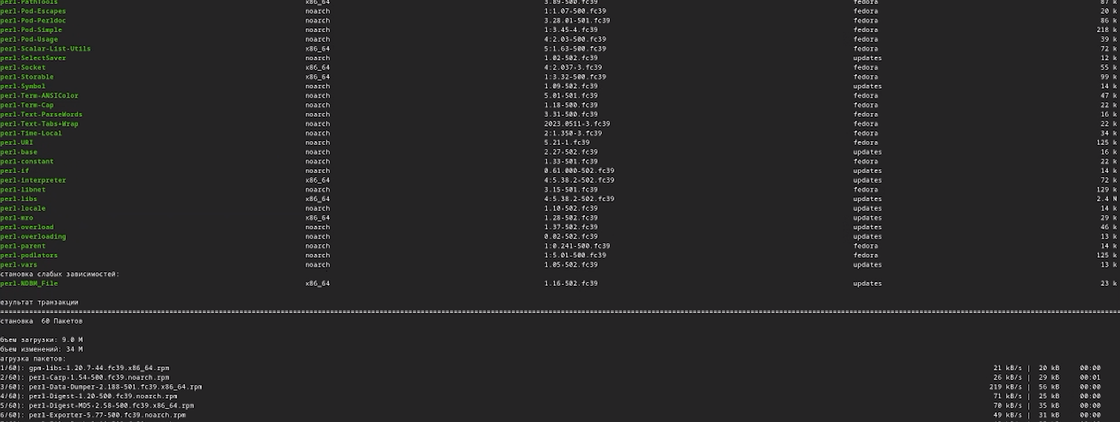

Рис. 25: Установка программы

Устанавливаю программное обеспечение для автоматического обновления, командой ‘dnf install dnf-automatic’ рис. 26).

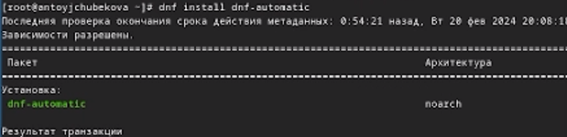

Рис. 26: Установка программного обеспечение

Запускаю таймер, командой ‘systemctl enable –now dnf -automatic.timer’ (рис. 27).



Рис. 27: Установка таймера

Т.к. в этом курсе мы не будем рассматривать работу с системой безопасности SELinux я отключаю его, перейдя по адресу /etc/selinux/config в файле заменим SELINUX=enforcing на SELINUX=permissive. рис. 28).

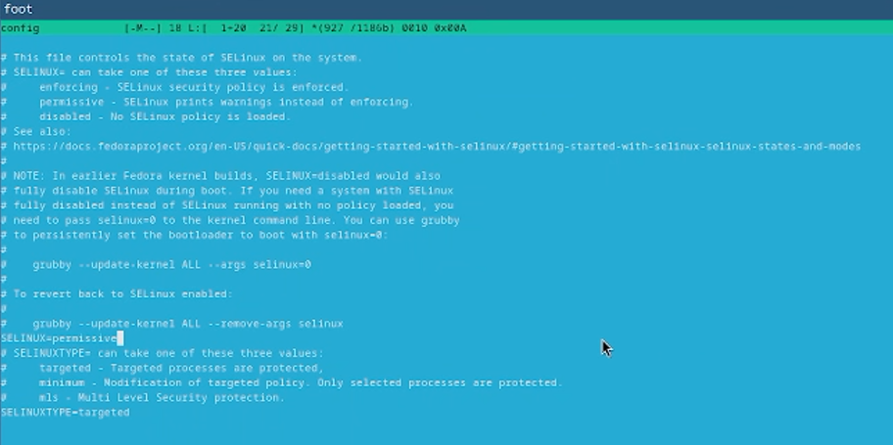

Рис. 28: Отключение SElinux

Затем перезагружаю виртуальную машину через reboot

## 4.5 Установка драйверов для VirtualBox

Вхожу в ОС и перехожу в терминал, запускаю мультиплексор tmux и переключаюсь на роль супер пользователя, устанавливаю средства разработки, введя команду ‘dnf -y group install “Development Tools”’ (рис. 29 и рис. 30).

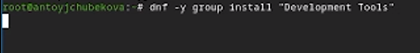

Рис. 29: Установка средств разработки

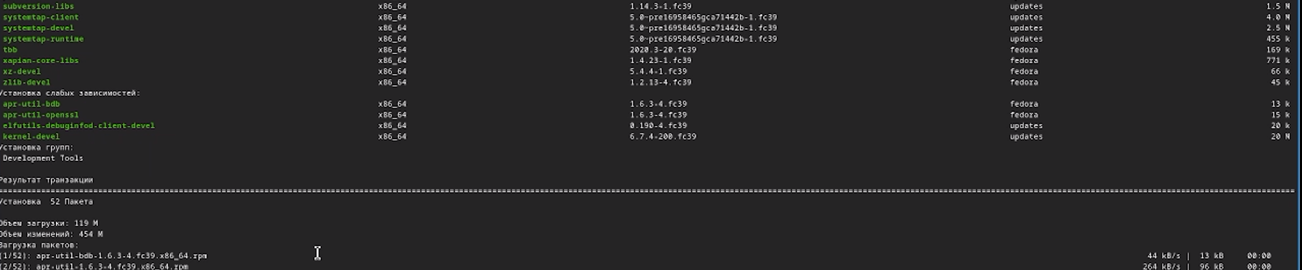

Рис. 30: Установка средств разработки

Устанавливаю пакет DKMS, командой ‘dnf -y install dkms’ (рис. 31).

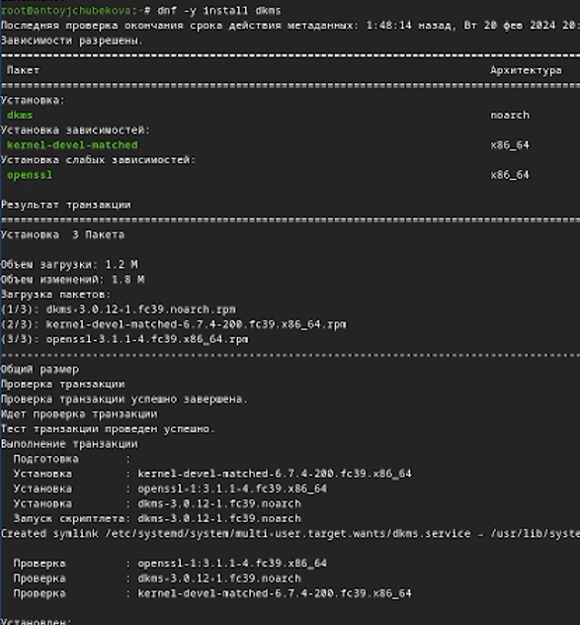

Рис. 31: Уствновка пакета DKMS

В меню виртуальной машины подключаю образ диска дополнений гослевой ОС. (рис. 32).

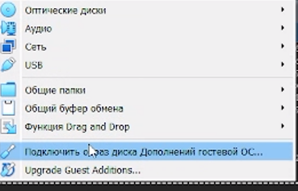

Рис. 32: Подключение образа диска дополнений гостевой ОС

Подмонтирую диск, введя в терминал mount/dev/sr0/media, устанавливаю драйвера (рис. 33).

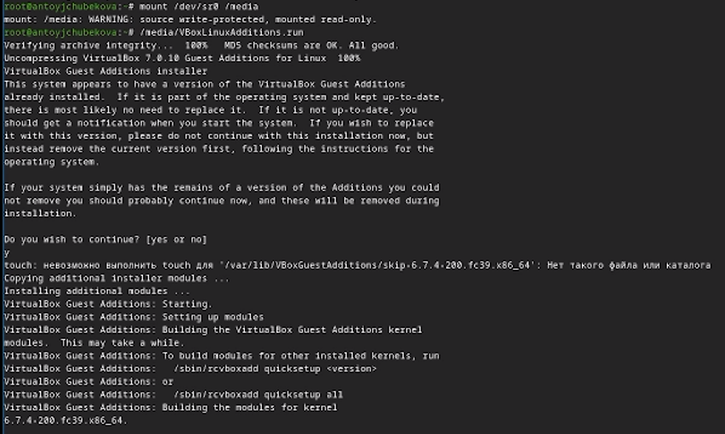

Рис. 33: Монтирование диска и установка драйверов

Перезагружаю виртуальную машину

## 4.6 Настройка раскладки клавиатуры

Запускаю терминал и запускаю мультиплексор tmux. Создаю конфигурационный файл. (рис. 34).



Рис. 34: Создание конфигурационного файла

Открыв с командой nano файл по адресу ~/.config/sway/config.d/95-system-keyboard-config.conf отредактируем конфигурационный файл (рис. 35 и рис. 36).



Рис. 35: Открытие файла

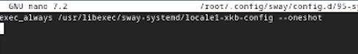

Рис. 36: Редактирование файла

Переключаюсь на роль супер пользователя и редактирую конфигурационный файл /etc/x11/xorg.conf.d/00-keyboard.conf. (рис. 37 и рис. 38).

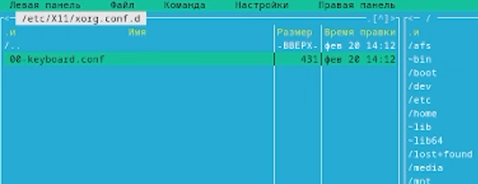

Рис. 37: Открытие файла

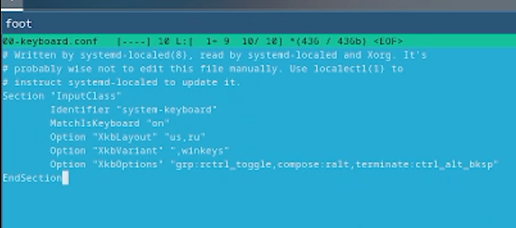

Рис. 38: Редактирование файла

Перезагружаю виртуальную машину.

## 4.7 Установка имени пользователя и название хоста

При установке виртуальной машины я задала имя пользователя в соответствии со своим логином в дисплейном классе, так что я могу не изменять имя пользователя. Изменяю имя хоста в соответствии с логином в дисплейном классе и командой hostname проверяю изменения. (рис. 39).

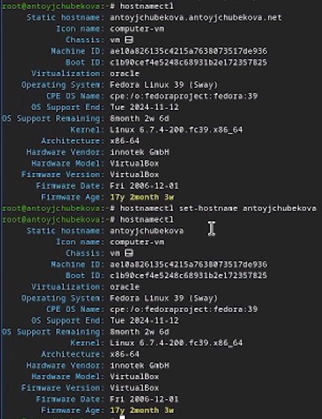

Рис. 39: Изменения имя хоста

## 4.8 Подключение общей папки

Внутри виртуальной машины добавляю своего пользователя в группу vboxst, используя команду ‘gpasswd -a antoyjchubekova vboxssf’ (рис. 40).

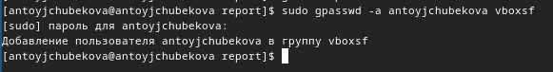

Рис. 40: Добавление пользователя в группу

В хостовой системе подключаю разделяемую папку.(рис. 41).

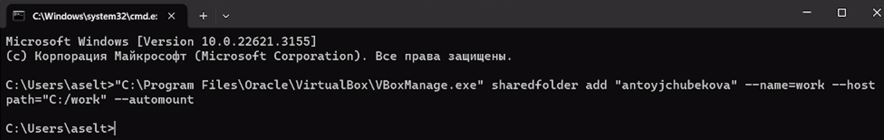

Рис. 41: Подключение папки

Перезанружаю виртуальную машину.

## 4.9 Установка программного обеспечения для создания документации

Запустим терминал и мултиплексор tmux, перейдем на роль супер пользователя.

Устанавливаю средство pandoc для работы с языком разметки Markdown. (рис. 42).

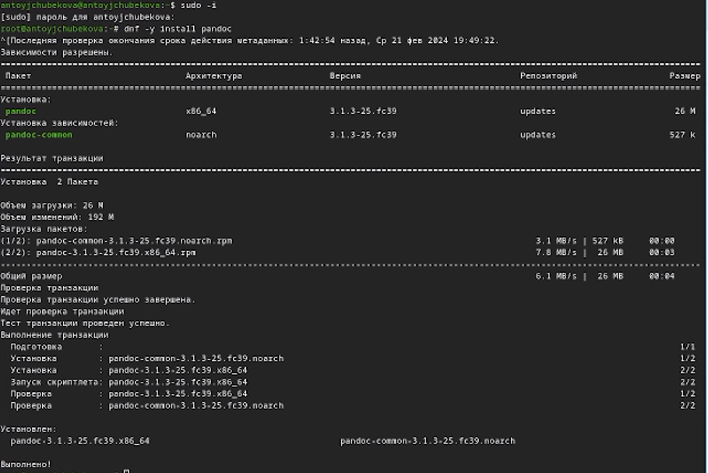

Рис. 42: Установка pandoc

Устанавливаю pandoc (рис. 43). и pandoc-crossref (рис. 44) вручную

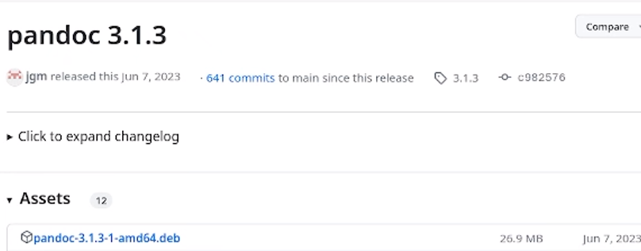

Рис. 43: Установка pandoc

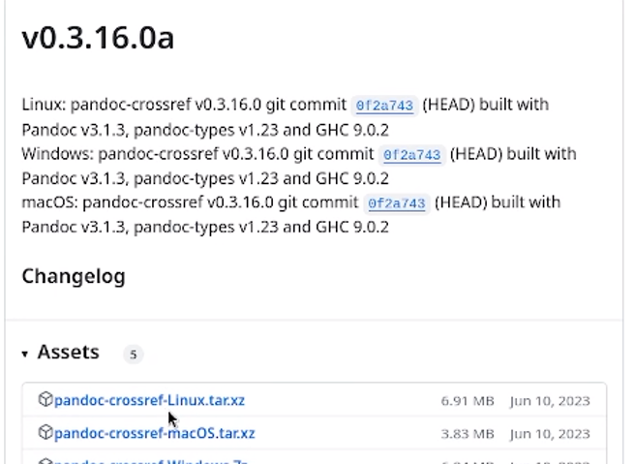

Рис. 44: Установка pandoc-crossref

Проверяем наличие средств в Загрузки (рис. 45).

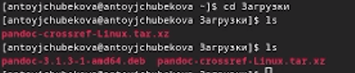

Рис. 45: Наличие средств

Распакуем архивы и поместим и в каталог /usr/local/bin (рис. 46 и рис. 47).

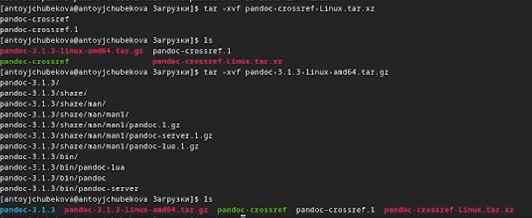

Рис. 46: Распаковка архивов

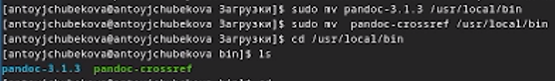

Рис. 47: Перемещение pandoc в каталог

## 4.10 Texlive

Устанавливаю дистрибутив Texlive( рис. 48 и рис. 49).



Рис. 48: Установка Texlive

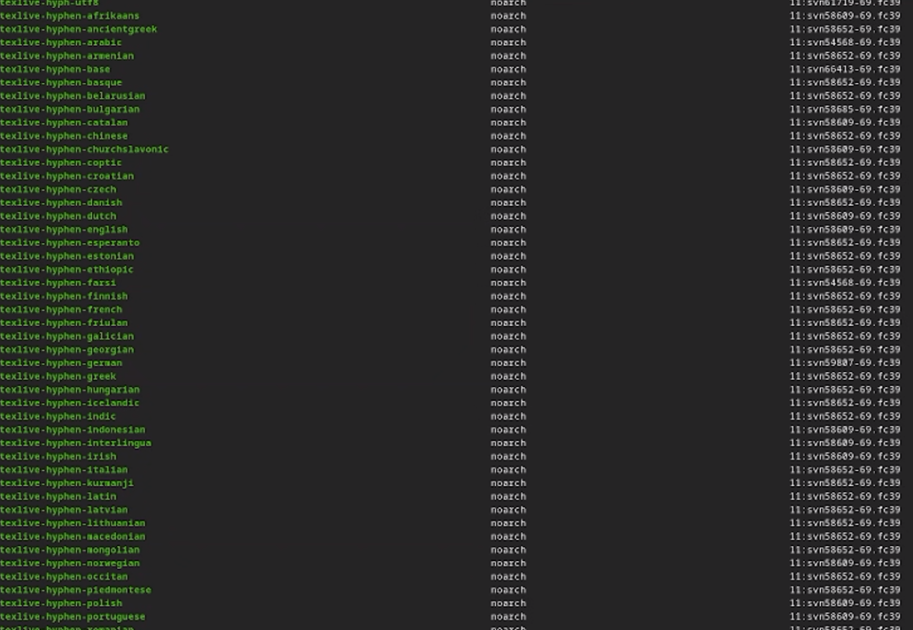

Рис. 49: Установка Texliveг

## 4.11 Выполнение доманей работы

В окне терминала анализирую последовательность загрузки системы, выполнив команду dmesg. (рис. 50 и рис. 51).

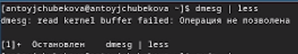

Рис. 50: Анализ последовательности загрузки системы

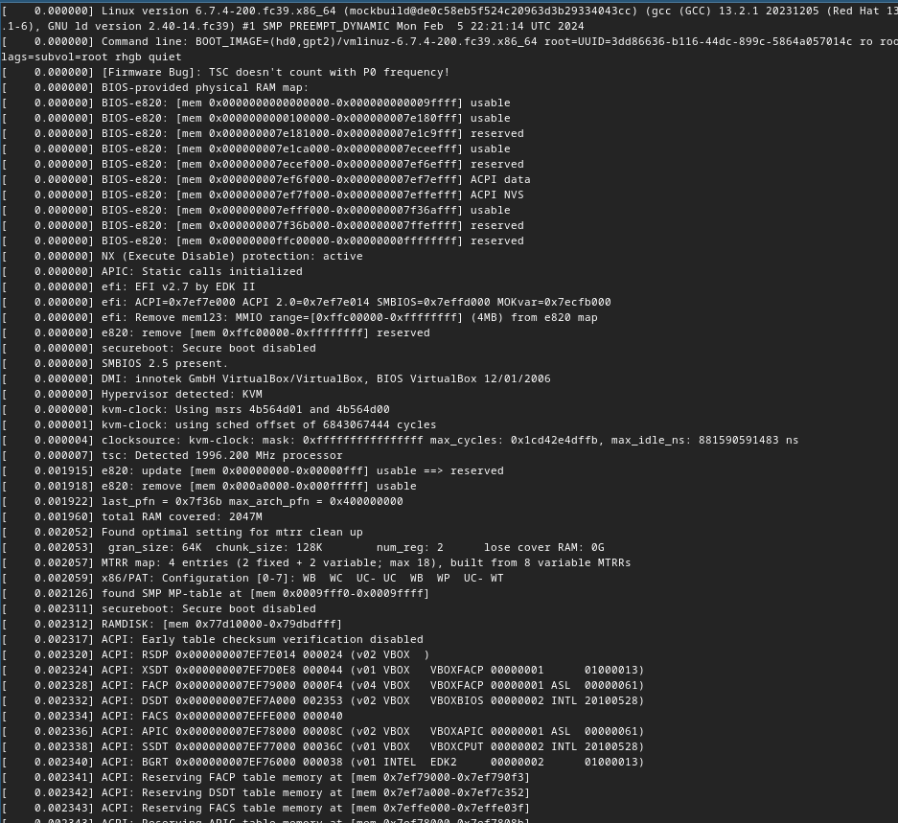

Рис. 51: Анализ последовательности изагрузки системы

С помощью поиска, осуществляемого командой dmesg|grep -i ищу версию ядра Linux: 6.7.4-200.fc39.x86_64 (рис. 52).

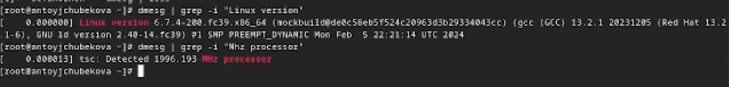

Рис. 52: Версия ядра Linux

С помощью поиска, осуществляемого командой dmesg|grep -i ищу частоту процессора Detected Mhz processor: Detected 1996.193 Mhz processor (рис. 53).



Рис. 53: Частота процессора

С помощью поиска, осуществляемого командой dmesg|grep -i ищу модель процессора (рис. 54).



Рис. 54: Модель процессора

С помощью поиска, осуществляемого командой dmesg|grep -i ищу объем доступной оперативной памяти и типообнаруженного гипервизора (рис. 55).

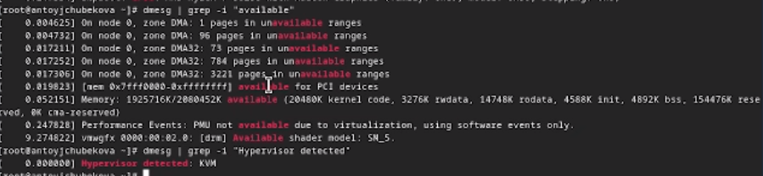

Рис. 55: Объем оперативной памяти

Тип файловой системы корневого раздела можно посмотреть с помощью утилиты fdisk. (рис. 56).

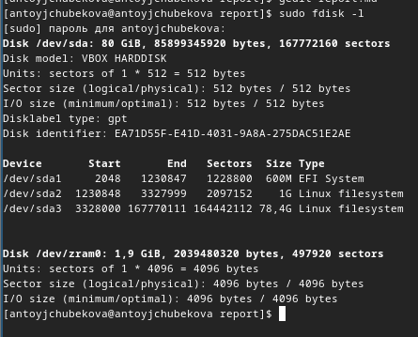

Рис. 56: Поиск типа файловой системы корневого раздела

Последовательнось монтирования файловых систем можно посмотреть, введя в поиск результат dmesg, слово mount (рис. 57).

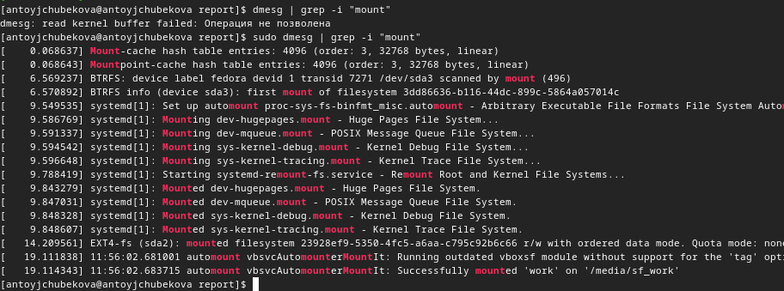

Рис. 57: Последовательность монтирования файловых систем

## 4.12 Ответы на контрольные вопросы

1. Учетная запись содержит необходимые для видентификации пользователя при подключении к системе данные,а также информацию для авторизации и учета :системного имен(username), идентификатор пользователя (UID, идентификатор группы(CID) полное имя(full name), домашний каталог, начальная оболочка.
2. Для получения справки по команде:-help; для перемещения по файловой системе -cd;для просмотра содержание файла -ls; для определения объема каталога -du; для создания/удаления каталога -mksir/rmdir; для созданиеъ/удалерние файлов - touch/rm; для задания определенных прав на файл/каталог -chmod; для просмотра истории команд -history.
3. Файловая система - это порядок, определяющий способ организации и хранения и именования данных на различных носителях информации, например:FAT32,ext/ext4. в
4. С помощью команды df, введя ее в терминал. Это утилита показывает список всех файловых системпо по именам устройств , сообщает их размер и данные о памяти. Также посмотреть подмонтированные файловые системы можно с помощью утилиты mount.
5. Чтобы удалить зависший процесс, вначале мы должны узнать, какой у него id: используем команду ps. Далее в терминале вводим команду kill < айди процесса. Илм можно использовать утилиту killall, что убьет все процессы, которые есть в данный момент, для этого не нужно знать id процессора.

# 5 Выводы

В ходе выполнения лабараторной работы №1 я приобрела практических навыков установки операционной системы на виртуальную машину, настроики минимально необходимых для дальнейшей работы серверов.

# Список литературы

* https://esystem.rudn.ru/mod/page/view.php?id=1098933#org2151722.